Miércoles
31
de mayo

2º de Secundaria
Lengua Materna

Entre revisión y revisión, la campaña queda mejor

Aprendizaje esperado: diseña una campaña escolar para proponer soluciones a un problema de la escuela.

Énfasis: revisar textos para una campaña.

¿Qué vamos a aprender?

El día de hoy revisarás textos para una campaña. Revisarás diversos textos multimodales, como carteles, infografías, posts de redes sociales, donde también se incluyen audio y video; y que puedes usar para el diseño y realización de tu campaña escolar.

¿Qué hacemos?

En la escuela y aulas es común que se vivan de manera cotidiana situaciones problemáticas, pues convivir y, sobre todo, ponerse de acuerdo, no siempre resulta fácil. Sin embargo, para lograr una sana convivencia escolar es indispensable la resolución de algunas situaciones y, en varias ocasiones, las soluciones se encuentran con un cambio de actitud.

¿Qué opinas?, ¿los problemas que se viven dentro de las escuelas son fáciles de resolver?, ¿qué estrategias se han utilizado dentro de tu escuela para resolverlos?

En un problema común como el tiradero de basura que queda en el salón al final de la jornada de clases. Y quizá una manera de crear conciencia y un cambio de actitud ante el problema es a partir de una campaña escolar.

Seguramente durante el trayecto de tu vida escolar has visto o has participado en la realización de campañas. Y quizá, las campañas que más recuerdas son aquellas cuyos textos bien escritos y creativos lograron impactar a la comunidad escolar.

Por ejemplo, este cartel se usó en esta campaña.

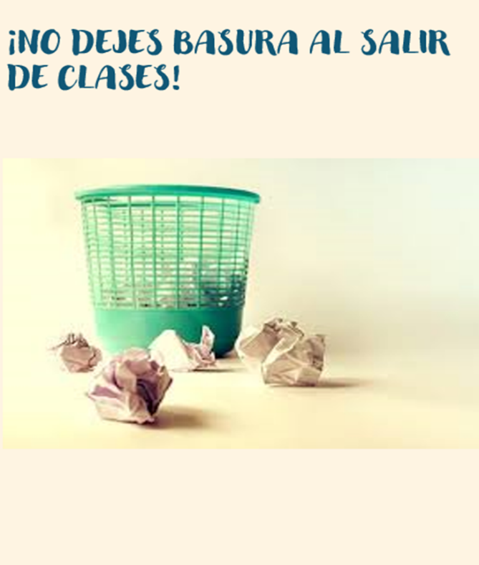

Vamos a usar este ejemplo para hacer nuestro primer reto. En tu cuaderno ve respondiendo las preguntas que se te van a ir planteando.

¿Qué mensaje transmite la imagen?, ¿consideras que coincide con el texto, se complementa o se contradice?, ¿es claro el mensaje del texto?

El mensaje de la imagen no queda muy claro, pues el ver un cesto de basura con papeles a su alrededor no indica que hay que ponerlos dentro de éste, por lo que la imagen no coincide mucho con el texto.

¿No crees que el enunciado que se está usando parece más una orden que un lema que va más acorde para convencer?

Se visualiza primero en los signos de exclamación y, sobre todo, en el uso excesivo de mayúsculas.

Una campaña pro-limpieza y conservación de aulas y espacios escolares funcionaría muy bien, siempre y cuando el diseño y textos impacten, sean breves, claros y persuasivos, y que lleguen a toda la comunidad escolar.

Se podrían utilizar herramientas que combinan lo visual, lo escrito e, incluso, en otras ocasiones, audios o videos. ¿Qué otros aspectos se podrían utilizar?

Esas herramientas que se aplican en los materiales visuales de una campaña escolar, como el cartel, un tríptico, un audio, video, entre otros, hacen que éstos sean textos o materiales audiovisuales multimodales.

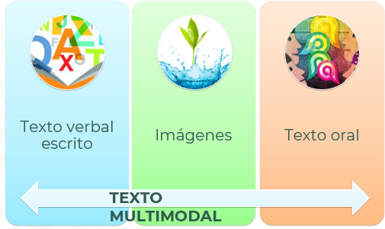

Con el uso de las redes sociales, se han popularizado, con las nuevas tecnologías se han desarrollado nuevas, efectivas y masivas formas de comunicación y, por lo tanto, nuevos modos de hacer llegar los mensajes. Para explicarlo de una manera más sencilla: cuando se combina más de un modo de comunicación, estamos hablando de textos multimodales.

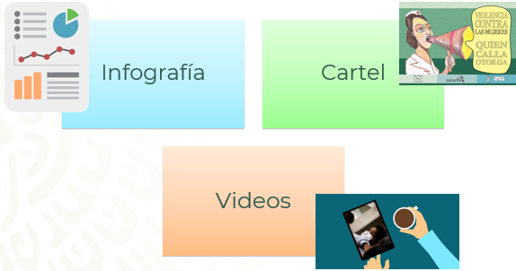

Las infografías, los carteles y los videos son algunos de los textos multimodales que se pueden elaborar para la realización de una campaña escolar.

Utiliza el cartel del inicio de la sesión para ir revisando los elementos que están dificultando su comprensión.

Obsérvalo de nuevo, para ir analizando cómo hacer este texto multimodal. Te presentaremos unas preguntas que deberás ir contestando en tu cuaderno.

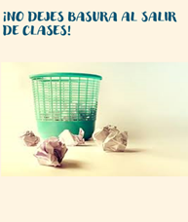

Recuerda que un texto multimodal combina al menos dos formas diferentes de lenguaje. En el cartel se combina el lenguaje escrito y el visual. No olvides que esta combinación no puede visualizarse por separado o de manera fragmentada. La intención en este tipo de textos es que estos dos lenguajes, cada uno distinto del otro, se conviertan en un solo texto que a primer golpe de vista logre captar la atención y casi de inmediato haga llegar el mensaje propuesto. ¿En este cartel se logran complementar estos dos lenguajes?

En ese primer golpe de vista, evidentemente no. La imagen debe complementar el texto y el texto debe complementar la imagen para que ambos logren un solo texto.

Piensa en imágenes y textos que se complementen. Antes, recuerda que el objetivo de esta campaña es que los salones queden sin basura al salir de clases.

Observa estas tres imágenes y estos dos enunciados. ¿Cuál imagen y enunciado consideras que se complementan mejor?, ¿por qué? No olvides ir tomando notas en tu cuaderno.

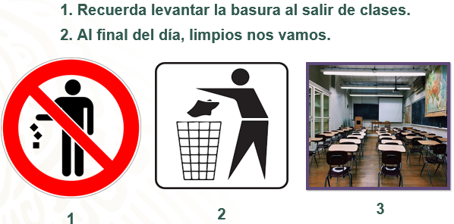

Recuerda que, para hacer una correcta selección de los elementos que deben integrar al cartel, debes considerar el objetivo específico perseguido.

De los dos enunciados, ¿cuál consideras que pueda convencer o llamar más la atención?, ¿por qué? Ahora, ¿qué imagen consideras pueda lograr un buen impacto en el cartel?, ¿por qué?

El primer enunciado es imperativo. Y tal vez una orden no logre convencer mucho a un cambio de actitud. En cambio, el segundo es una afirmación que de manera implícita indica que hay que dejar limpio.

En cuanto a las imágenes, en la primera se observa el ícono de prohibición; pero no es una buena forma de convencer, y más al final de un día en el que, por lo general, las y los alumnos ya están cansados. La segunda imagen muestra a un personaje tirando la basura en el cesto, pero es una señalización que puede ser utilizada en cualquier contexto, incluido el escolar, pero en este caso, un cartel de campaña escolar debe usar imágenes más cercanas a las y los alumnos.

A partir de esto, la imagen tres nos indica, sin ser impositiva, un salón limpio, que es como debe quedar al final de la jornada. Entonces estos dos elementos son los que podrían quedar en este cartel. ¿Qué piensas tu?

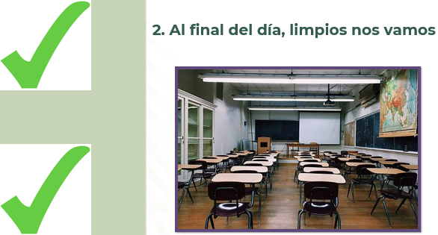

Ahora sí, vas a producir un cartel con una herramienta digital que te permitirá que este texto multimodal pueda estar a la vista dentro del salón de clases, y también distribuido masivamente a través de redes sociales.

Después de haber seleccionado los componentes de este texto multimodal: el texto visual, la imagen; y el texto escrito, el lema, vas a usar el programa para elaborar diapositivas electrónicas. Éste te permite realizar diapositivas para una presentación, diseñar infografías y carteles.

Cuando abres el programa para realizar diapositivas, se observa que el diseño de la hoja está en horizontal, y para hacer un cartel, por lo general, se usa un diseño de hoja en vertical. Para saber cómo realizar esta modificación, observa el siguiente video:

- VIDEO 01. GRABACIÓN DE PANTALLA.
(del minuto 11:17 al minuto 11:45
https://youtu.be/A6E_YCteFDI

Ahora les mostraré cómo pueden insertar texto multimedia.

- ¿Cómo hacer una presentación en PowerPoint?
Lengua Materna. Español, Primer grado, Bloque 3
Del minuto 02:18 al 04:19
https://youtu.be/re04VsQWH30

(del minuto 11:50 al minuto 13:53
https://youtu.be/A6E_YCteFDI

Ahora que ya, puedes empezar a distribuir los dos elementos para ponerlos en el cartel.

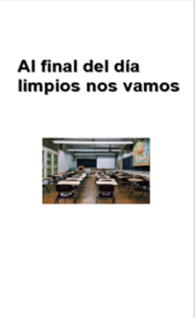

¿Consideras que las dimensiones de la imagen y el texto logran un buen equilibrio visual?

El tamaño de la imagen no está muy equilibrado visualmente con el texto, ¿qué podrías hacer para equilibrar visualmente estos elementos?

Puede hacerse más grande la imagen y quizá darle un formato diferente al borde para suavizar sus esquinas. Observa el siguiente video para saber cómo editar la imagen.

- VIDEO 02. GRABACIÓN DE PANTALLA.
(del minuto 14:51 al minuto 15:21
https://youtu.be/A6E_YCteFDI

También se puede agregar audio y video, observa el siguiente video para saber cómo.

- ¿Cómo hacer una presentación en PowerPoint?
Lengua Materna. Español, Primer grado, Bloque 3
Del minuto 04:54 al 05:24
https://youtu.be/re04VsQWH30

(del minuto 15:31 al minuto 16:00
https://youtu.be/A6E_YCteFDI

Ahora debes buscar un tipo de letra que haga resaltar el texto. Así como los colores e imágenes transmiten emociones y sensaciones, la tipografía, es decir, el tipo de letra, también lo hace ejerciendo influencia en el mensaje que queremos comunicar. Por lo tanto, es indispensable considerar el objetivo que perseguimos para así hacer una selección bien pensada de la tipografía y lo que queremos proyectar con el texto.

Para que quede claro cómo hacer una selección precisa de la tipografía, realiza el siguiente reto.

Primero observa con atención el mismo texto con tres diferentes tipos de letra. Contesta en tu cuaderno ¿qué impresión te transmite cada tipografía?, ¿cuál consideras que sea la más apropiada para este texto multimodal? y ¿por qué?

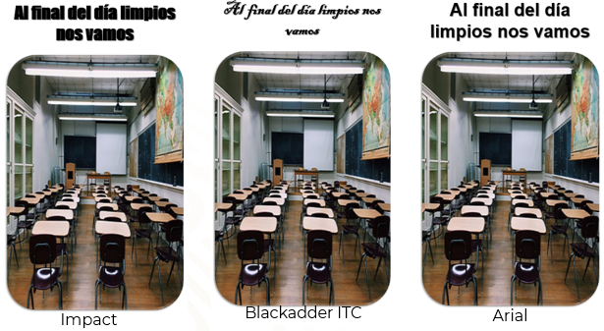

Cada tipo de letra transmite diferentes sensaciones. La que utiliza la tipografía Impact aporta una sensación de amontonamiento porque las letras están muy juntas y esa falta de espacio no proyecta el mensaje de orden y limpieza que se intenta comunicar.

La segunda es una tipografía, “bonita”, que se podría utilizar en un poema, por ejemplo, pero para los fines de este mensaje, no llama mucho la atención. En cambio, la tercera tipografía, Arial, da la sensación de claridad, pues la separación entre cada letra hace que la pueda leer con más facilidad, y resulta asertiva al mensaje de orden y limpieza que se quiere proyectar.

Anota en tu cuaderno todas las impresiones que te causa cada una de las tipografías para que vayas encontrando la selección más idónea para el propósito de este texto multimodal.

Ahora lo que falta es distribuir el texto a lo largo del cartel. Ve contestando en tu cuaderno las respuestas a las preguntas planteadas. Piensa: ¿cómo podrías distribuir el texto para que se pueda complementar con la imagen?

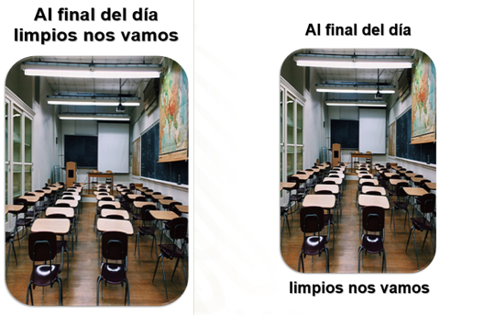

En una opción está el texto centrado en la parte superior de la imagen, y en la otra se encuentra el texto dividido en los extremos de la imagen. Recuerda que, en un texto multimodal, como este cartel, se deben complementar los dos elementos para volverse uno. Por lo tanto, ¿cuál opción consideras la más apropiada?

En la opción donde el texto se encuentra en la parte superior de la imagen hace que nuestra vista se enfoque primero al texto y luego a la imagen, por lo que nos hace ver por separado estos dos elementos.

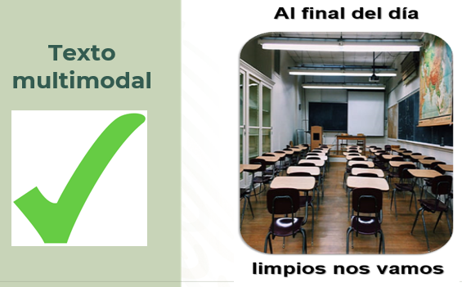

En la otra opción, al estar dividido el texto en los extremos de la imagen, engloba ambos elementos al primer golpe de vista y se ve como un solo texto. Así, en este texto multimodal, los dos elementos se pueden observar como un solo texto. Yo creo que pudieron obtener la misma conclusión.

Ahora ya tienes tu cartel, se puede colocar dentro de los salones o lo puedes distribuir a través de las redes sociales como parte de la campaña escolar.

Después de haber revisado algunos textos multimodales que pueden formar parte de una campaña escolar, ya puedes seleccionar y, sobre todo, realizar tus propios textos multimodales.

Como has visto, las campañas escolares constan de diferentes pasos para su planeación y su desarrollo, y lo que hoy has aprendido es cómo los textos multimodales pueden ser útiles en el desarrollo y presentación de éstas.

Te recomendamos acudir a tus libros de texto y buscar el aprendizaje esperado. Ahí podrás encontrar más ejemplos de estos textos para revisar. También puedes buscar en fuentes confiables de internet para reforzar tus conocimientos.

Para tener una idea más clara de qué fuentes puedes consultar para tener más ejemplos con textos multimodales, y así poder enriquecer tus ideas para las campañas escolares. Observa las siguientes infografías, que es un recurso más que puedes utilizar.

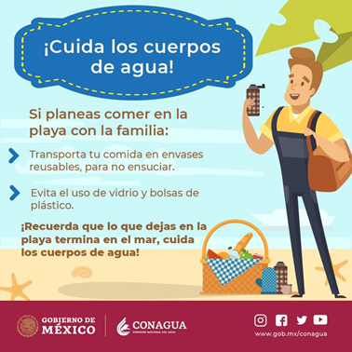

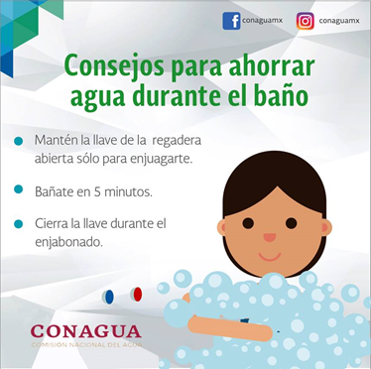

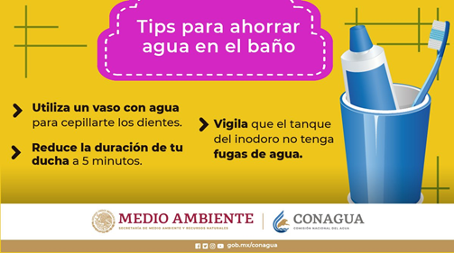

Cada una tiene su propia lógica y da una idea clara del sector al que se dirigen y la finalidad de cada uno. Las tres infografías pertenecen a la plataforma Conagua, y están dirigidas al público en general, son coloridas en su diseño y en la elección de sus fuentes. Además de valerse del recurso de personajes afines al imaginario colectivo.

Como puedes ver, cumplen con el fin de informar sobre las medidas del cuidado del agua valiéndose de diferentes medios. Además, son para toda la población.
El reto de hoy:

Tu reto será poner manos a la obra y empezar a producir sus propios textos. Quizá ahora pueden hacer textos para una campaña que promueva el buen uso del agua y distribuirlos por redes sociales a sus compañeros de la escuela.

¡Buen trabajo!

Gracias por tu esfuerzo.

Para saber más:
Lecturas
https://libros.conaliteg.gob.mx/secundaria.html

